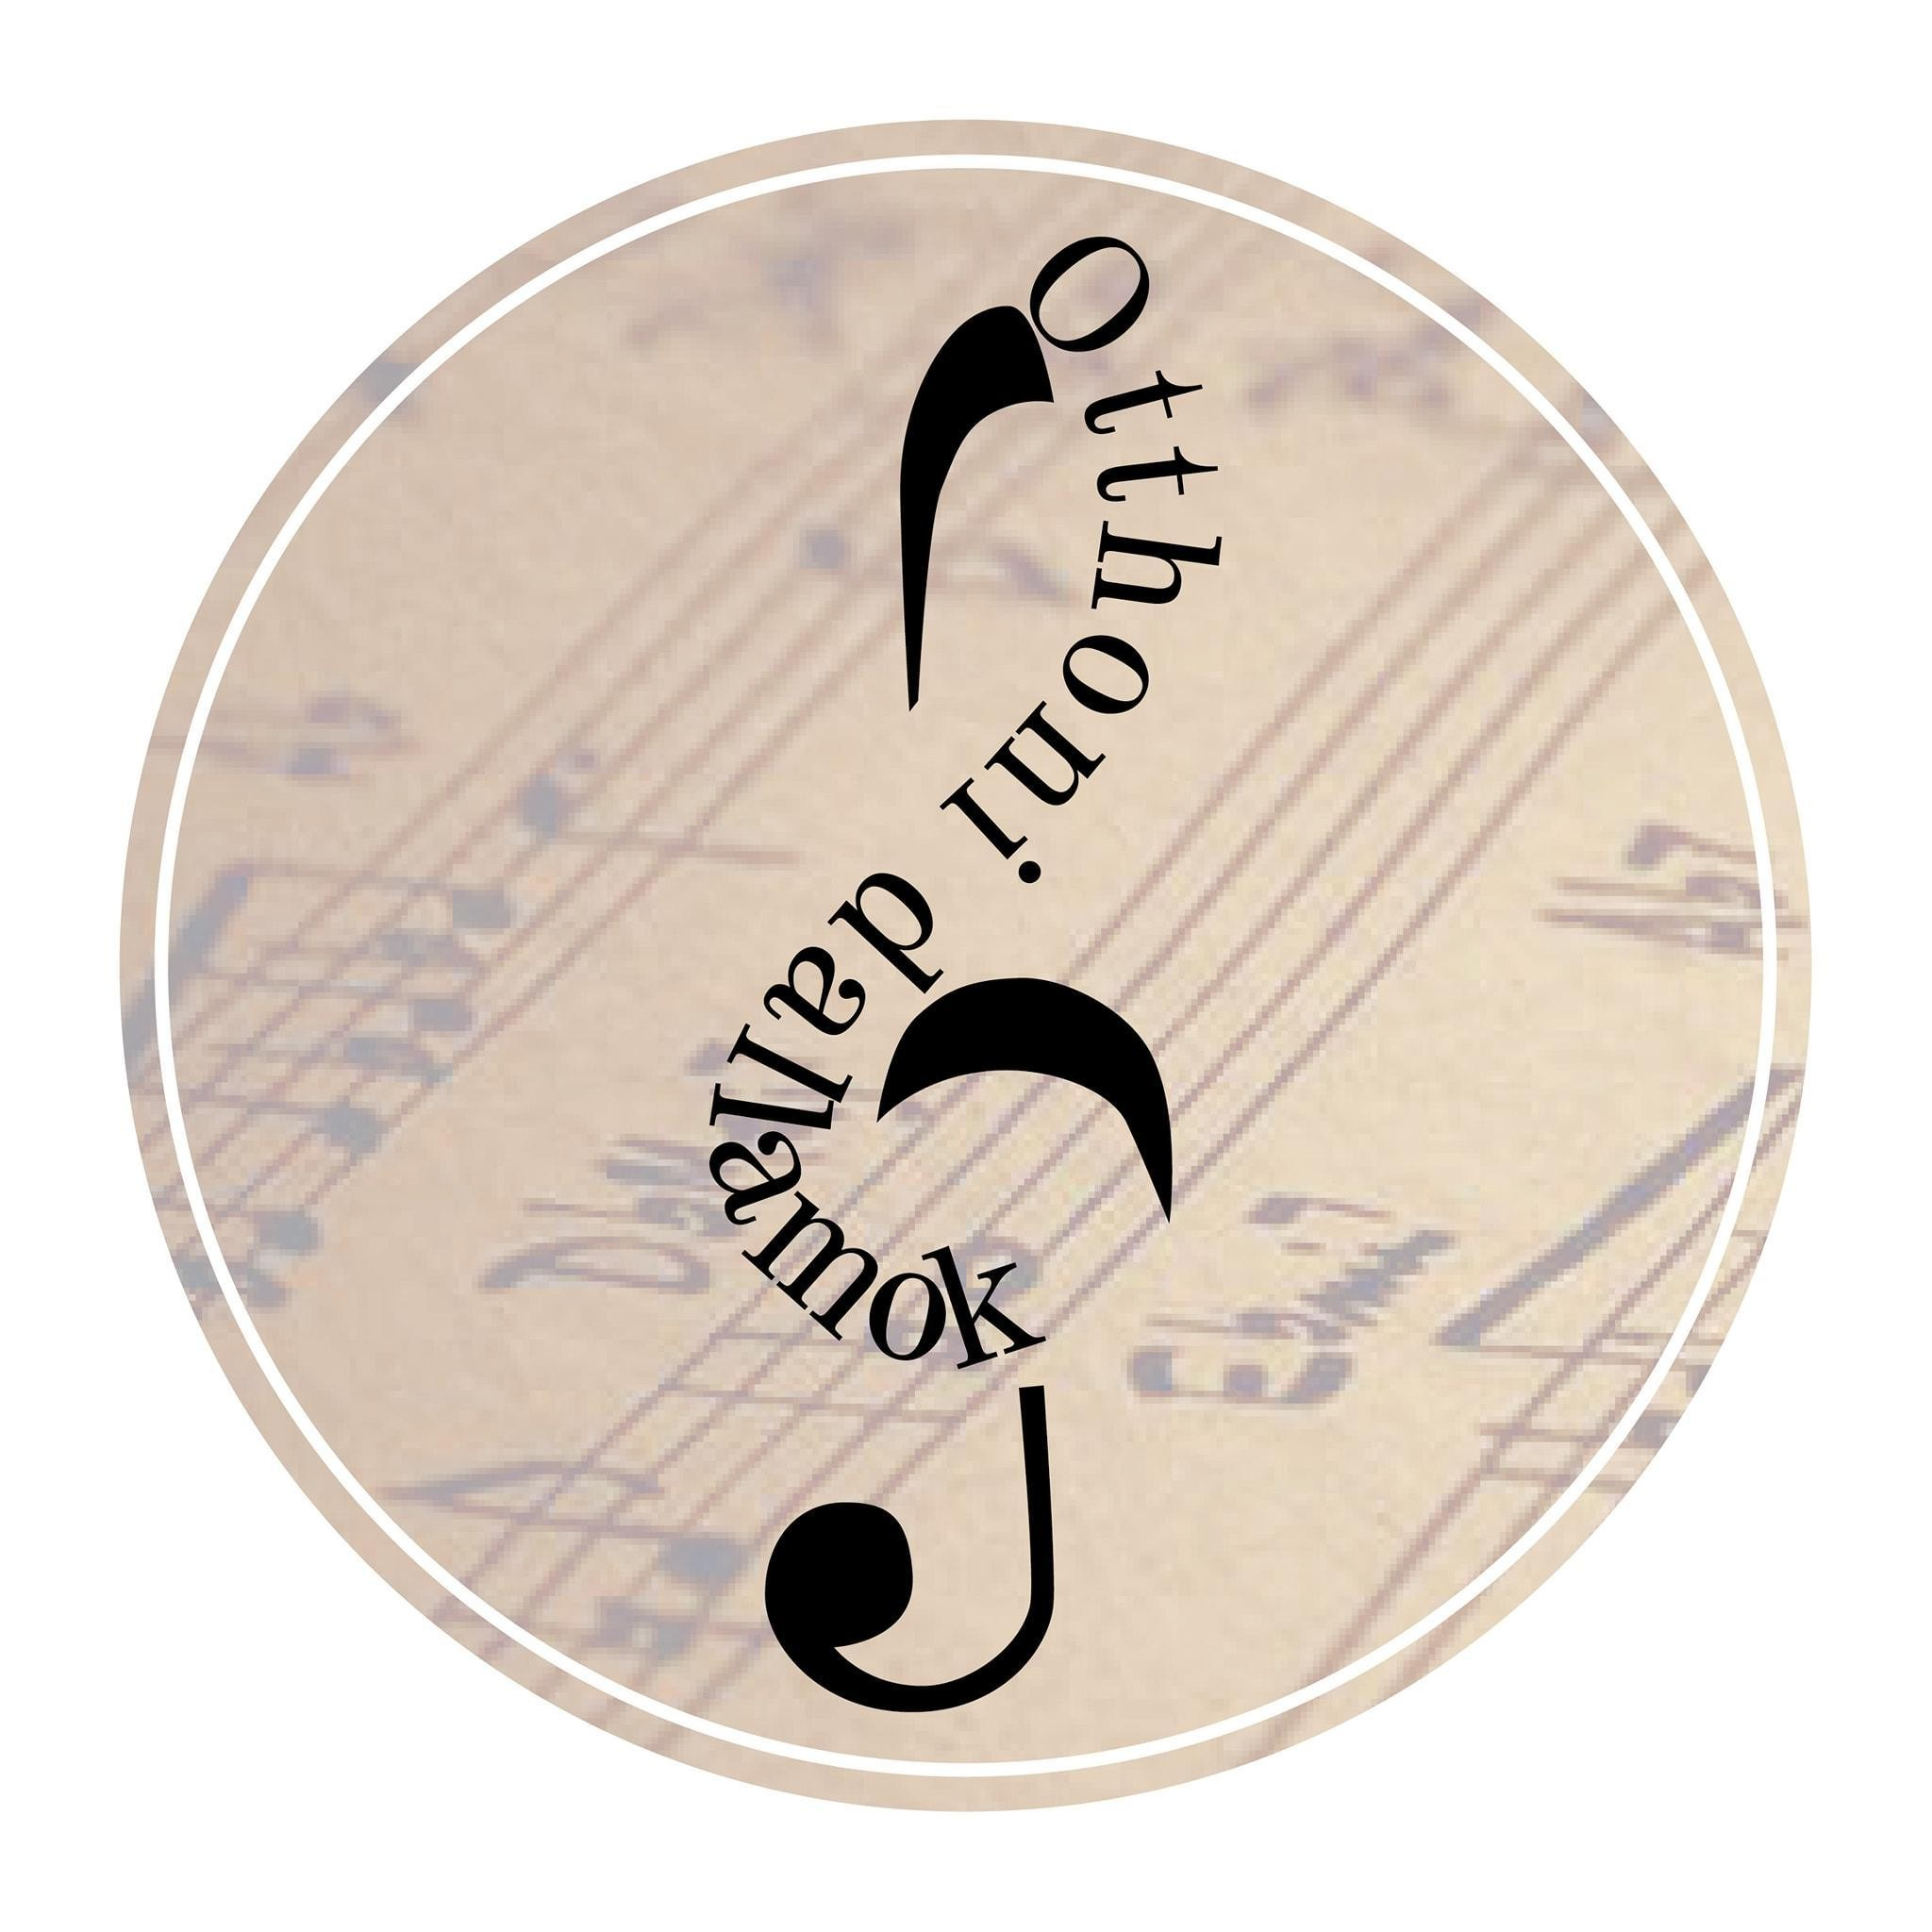+36 30 933 68 11 Forrás Alapfokú Művészeti Iskola

.

[otthonidallamok@gmail.com](mailto:otthonidallamok@gmail.com) 3416. Tard, Béke tér 3.

IV. OTTHONI DALLAMOK ORSZÁGOS ONLINE FURULYAVERSENY

**2025.**

**SZÜLŐI HOZZÁJÁRULÓ NYILATKOZAT**

Alulírott _______________________________________ (lakcíme:__________________________ )

az Európai Parlament és a Tanács 2016/679 rendelete – (a továbbiakban: GDPR) 6. cikk (1) bekezdés a) pontja – alapján ezúton **hozzájárulok,** hogy ____ ________________________________ nevű kiskorú gyermekem nevét, zeneiskolájának nevét, osztályát és versenyeredményét, **a Forrás AMI honlapján és Facebook oldalán** *(Otthoni dallamok hivatalos oldala)* **nyilvánosságra hozza.**

Ezzel egyidejűleg tudomásul veszem, hogy hozzájárulásomat bármikor visszavonhatom. A hozzájárulás visszavonása nem érinti a hozzájáruláson alapuló, visszavonás előtti adatkezelés jogszerűségét. Tudomásul veszem, hogy a személyes adatok kezelésével kapcsolatos jogaimat (adatokhoz való hozzáférés, adatok helyesbítése, törlése, adatkezelés korlátozása) a GDPR 15.-18. cikke (az információs önrendelkezési jogról és az információszabadságról szóló 2011. évi CXII. törvény 14-20. §), a jogorvoslatra vonatkozó szabályokat (adatvédelmi hatósághoz, bírósághoz fordulás joga jogsérelem esetén) a GDPR 77. és 79. cikk (Infotv.22-23. §,) tartalmazza.

Ezúton **hozzájárulok,** hogy ___________________________________________ nevű gyermekemről az „OTTHONI DALLAMOK” c. versenyre beküldött fénykép és videó anyagot, az intézmény a honlapján és Facebook oldalán nyilvánosságra hozhatja.

Dátum:__

Szülő/törvényes képviselő aláírása